**МИНОБРНАУКИ РОССИИ**

Федеральное государственное бюджетное

образовательное учреждение высшего образования

**«Ухтинский государственный технический университет»**

**(УГТУ)**

Кафедра вычислительной техники, информационных систем и технологий

**РАСЧЕТНО-ГРАФИЧЕСКАЯ РАБОТА №1**

Дисциплина: «Моделирование экономических процессов»

Шифр 191405 Группа ИСТ-1-19 Вариант 6 Курс 2

Пиликин Глеб Вячеславович

Проверил:

доцент кафедры ВТИСиТ А. В. Семериков

Ухта

2021

СОДЕРЖАНИЕ

Задача максимизации целевой функции 3

1.1 Графическое решение 3

1.2 Нахождение оптимального решения 4

1.3 Анализ на чувствительность 4

1.4 Добавление нового ограничения 6

Список использованной литературы 7

# Задача максимизации целевой функции

Максимизировать целевую функцию $F=2x_{1}+2x_{2}$ при заданных ограничениях:

|  |  |
| --- | --- |
| ${3x}_{1}-{2x}_{2}≥-6$ $x_{1}+x_{2}≥4$ $x_{1}≤3$ $x_{2}≤5$ $x_{1},x_{2}≥0$ | $(1)$ $(2)$ $(3)$ $(4)$ $(5)$ |

## Графическое решение

Линейная модель содержит две переменные. Значит, возможно графическое решение на декартовой плоскости. Пусть ось абсцисс - $x_{1}$, а ось ординат - $x_{2}$.

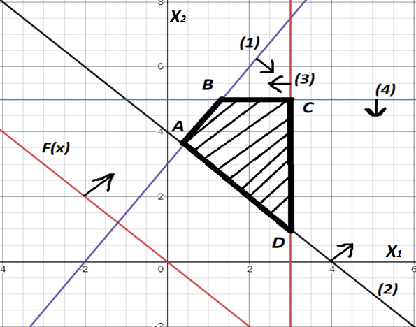

Рисунок 1 Графическое решение

## Нахождение оптимального решения

Область допустимых значений – четырехугольник ABCD. Оптимум находится в одной из крайних точек. Поскольку задача на максимизацию, будем смещать график целевой функции вправо.

На рисунке видно, что оптимальное решение соответствует точке C. Эта точка является местом пересечения прямых $\left(3\right)$ и $(4)$, поэтому её координаты находятся как решение системы уравнений:

$$\left\{\begin{aligned}x_{1}=3 \\ x_{2}= 5\end{aligned}\right.$$

Из системы сразу видны значения $x_{1}$ и $x_{2}$, при этом значение целевой функции равно: $F=2*3+2*5=15$.

## Анализ на чувствительность

Нам необходимо решить три задачи на чувствительность. $(3)$ и $(4)$– связанные (дефицитные) ресурсы, остальные – несвязанные (недефицитные) ресурсы.

Решим первую задачу на чувствительность.

1. Найдем предельно допустимое повышение ресурса $(4)$. Оно осуществимо до точки $P(3;7)$. Данная точка является пересечением прямой $(1)$ и прямой $(3)$. Решив систему

$$\left\{\begin{aligned}x_{1}=3 \\ 3x_{1}- 2x_{2}=-6\end{aligned}\right.$$

получим $x_{1}=3$, $x_{2}=7,5$. Таким образом, ресурс $(4)$ можно увеличивать до $7,5$, при этом значение целевой функции становится равным $21$.

1. Найдем предельно допустимое повышение ресурса $(3)$. Оно осуществим до точки $P(4;0)$. Данная точка является пересечением прямой $(2)$ и осью X1. Решив систему

$$\left\{\begin{aligned}x_{2}=0 \\ x_{1}+ x_{2}=4\end{aligned}\right.$$

получим $x_{1}=4, x_{2}=0$. Но значение $x_{2}=5$ в оптимальном решении, а значит значение $F=2*4 +2*5 =18$.

1. Найдем предельно допустимое уменьшение ресурса $(2)$. Данный ресурс можно уменьшать до пересечения с точкой $P(0;0)$, таким образом, ограничение на данный ресурс будет иметь вид $x_{1}+x_{2}≥0$.
2. Найдем предельно допустимое уменьшение ресурса $(1)$. Данный ресурс можно уменьшать до пересечения с точкой $C(0;5)$, таким образом, ограничение на данный ресурс будет иметь вид $x_{1}+x_{2}≥5$.

Решим вторую задачу на чувствительность.

$$Y_{i}=\frac{\max{приращение F}}{\max{приращение доп. ресурса}}$$

1. Найдем ценность ресурса $(3)$:
$$Y_{2}=\frac{18-15}{4-3}=\frac{3}{1}$$

2. Найдем ценность ресурса $(4)$:

$$Y_{3}=\frac{21-15}{7,5-5}=\frac{24}{10}$$

Так как ценность ресурса $(3)$ больше ценности ресурса $(4)$, оптимальной стратегией будет инвестирование в ресурс $(3)$.

Решим третью задачу на чувствительность.

Поскольку целевая функция находится в пределах углов ограничений $(3)$ и $(4)$, изменение коэффициентов целевой функции возможно в пределах углов данных прямых, при этом решение сохраняет свою оптимальность.

## Добавление нового ограничения

Добавление нового ограничения в существующую модель ЛП может привести к одной из следующих ситуаций:

1. Новое ограничение является избыточным. Это означает, что новое ограничение выполняется при текущем оптимальном решении.
2. Новое ограничение не выполняется при текущем оптимальном решении. В этом случае задачу необходимо дорешать.

В процессе анализа на чувствительность в задачу уже было введено новое ограничение $x_{1}≥1$. Проанализируем его.

На рисунке видно, что данное ограничение не влияет на область допустимых решений, оптимальное решение по-прежнему находится в точке $C$, таким образом, с данным ограничением оптимальным решением системы будет $x_{1}=3$ и $x_{2}=5$, при этом значение целевой функции равно: $F=2*3+2*5=15$.

# Список использованной литературы

1. Семериков А. В. Решение задач линейного программирования [Текст] : учебное пособие / А.В. Семериков. – Ухта: УГТУ, 2013. – 67 с.